

能源互联网信息技术

课程报告

学 号：09022107

姓 名：梁耀欣

东南大学计算机科学与工程学院

二0二四年12月

**第一部分：课程研讨调研内容**

**一、引言**

在全球气候变化和能源转型的大背景下，交通、电动汽车和能源三者之间的关系日益紧密。随着电动汽车（EV）在交通领域的普及，以及能源结构向可再生能源转型，如何有效整合电动汽车与电力系统，成为了优化能源利用和促进可持续发展的关键问题。因此，V2G（Vehicle-to-Grid）作为一种创新的智能电网技术应运而生，它通过实现电动汽车与电力网络之间的双向电力流动，解决了能源储存、负荷调节和电网稳定性等挑战。

**二、V2G（Vehicle-to-Grid）背景介绍**

1. 能源结构调整

全球气候变化的压力和对外部能源依赖的担忧促使各国加快能源转型步伐。为缓解气候变化并减少对传统化石能源的依赖，许多国家纷纷出台政策，推动能源节约和可再生能源的比例提升。可再生能源，如风力发电、光伏发电和水力发电等，正逐渐成为能源结构的主力军。目前我国可再生能源的装机容量已经超过了传统火电，总量达到14.5亿千瓦。

在中国，交通领域消耗了大部分的石油资源，因此新能源在能源结构中所占比重的提升，无疑将对交通行业产生深远影响。展望2030年的能源结构预期，我们可以预见，在以新能源为核心的能源结构中，非传统能源汽车的发展将成为一种必然趋势。

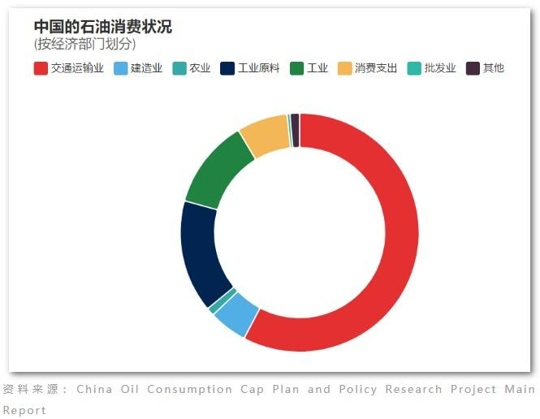

我国石油消费状况

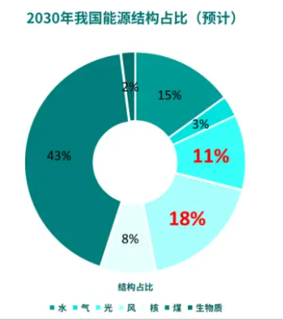

2030年我国预计能源占比

2. 电动汽车的普及

自1990年代末以来，电动汽车逐渐得到关注，并成为解决能源问题的关键举措之一。随着电池技术的进步和政策的支持，电动汽车的普及速度不断加快。

2023年，全球新能源汽车销量达到1418万辆，市场渗透率达到16%。中国在全球新能源汽车市场中占据重要地位，2023年中国新能源汽车销量占全球总销量的63.6%，比2020年增长了21.8个百分点，成为全球汽车产业电动化转型的重要力量。

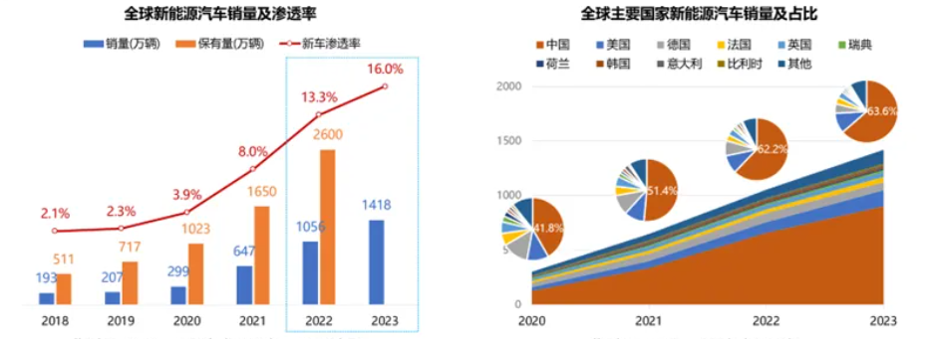

全球新能源汽车消费状况

此外，日益提升的电池设备、充电技术以及充电设施也促进电动汽车不断普及。以充电基础设施为例，全国范围内，充电桩的数量已经达到了千万级，公共场所如高速公路服务区、机场、商场等地普遍设有充电桩，为电动汽车的普及提供了强有力的支持。

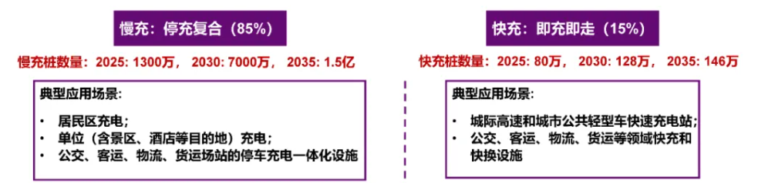

我国充电桩数量预测

2010到2015年，电动汽车还处于公交车、出租车和公务车示范运营阶段，而2016到2020年，前者规模化发展的同时少量私家车也开始电动化。而自2021年以来，电动汽车进入了私家车的大规模发展阶段，随着其市场占有率的迅速提升（如曲线图所示）。

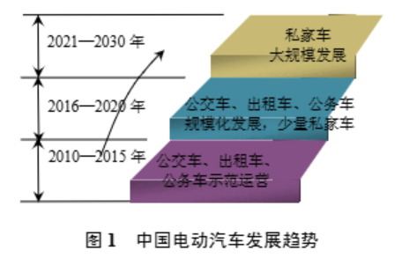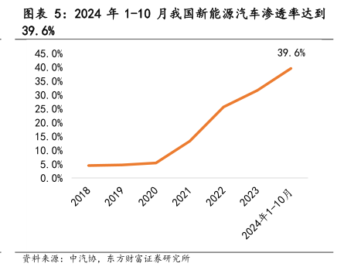

截至2024年十月，我国的新能源汽车渗透率已经达到了39.6%。随着电动汽车数量的不断增加，充电需求对电网的影响也日益显著。

3. 电网的不稳定性问题

首先，电网自身存在一定的不稳定性。例如，光伏发电的供给通常在午间达到高峰，而在夜间则无法提供电力；风电的供应在不同时间和地点也会出现波动，诸如此类自然的不连续性会引起发电的波动。此外，电网负荷的变化经常导致电压和频率调节的问题，进一步加剧了电网的不稳定性。随着可再生能源的比例逐年增加，发电过剩和短缺的变化可能从每小时或每日扩展到季节性时间尺度，这要求电力系统中全年都需要不同程度的灵活性资源来管理这种波动性，对保持电网稳定性也是一个重要的挑战。

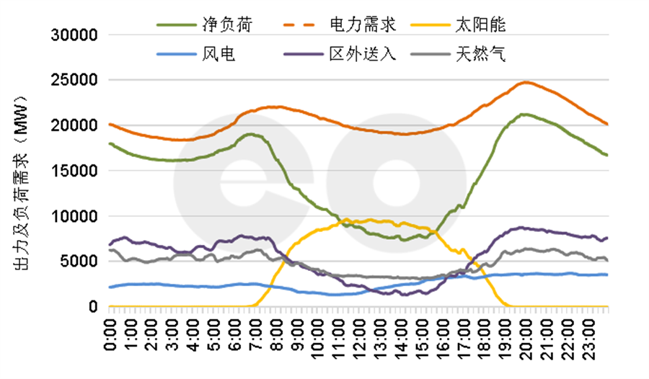

需求方面，不同时间和位置的用电需求存在差异。这种需求的波动性要求电力系统必须具备足够的灵活性来应对。尤其是在电动汽车快速普及的情况下，电动汽车的充电需求将对电网产生显著影响。

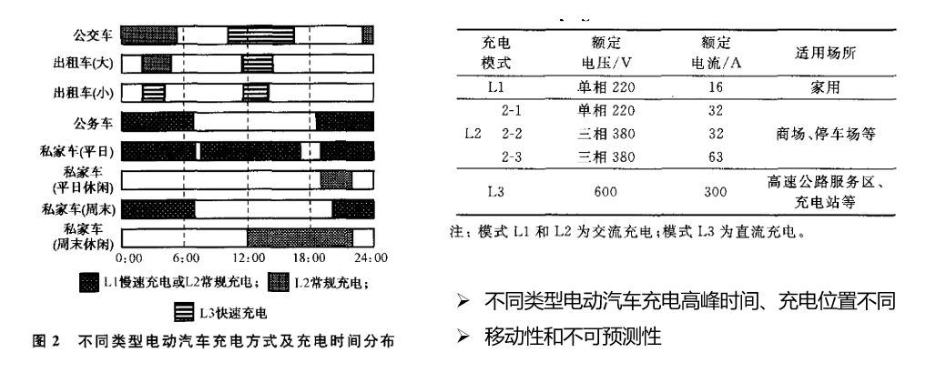

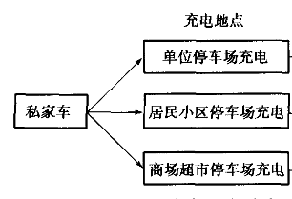

不同类型的车辆充电时段不同，例如公务车主要在晚间充电，出租车则可能在凌晨或中午进行快速充电。因此，如果不对充电行为进行有效调控，电网负荷在某些时段将面临极大压力，尤其是夜间的充电高峰，可能导致电网负担过重。

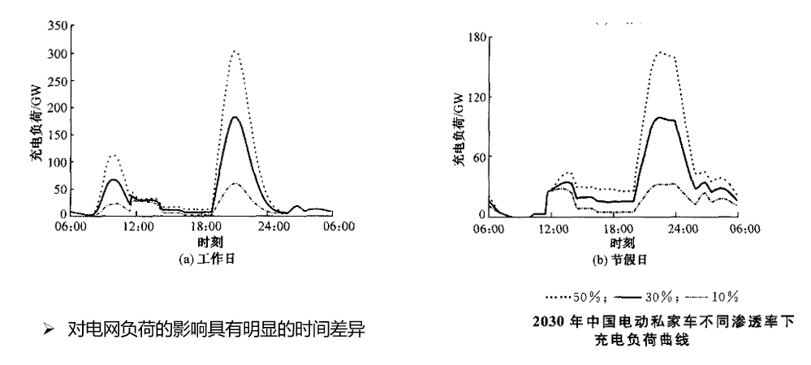

随着越来越多的电动车进入市场，如果这些车辆在夜间（电力需求本已较高的时段）集中充电，会加剧电网的负荷，特别是夜间的高峰时段。此时，电网的电力供应可能无法满足这种突然增加的需求，从而导致电网负担加重，甚至可能出现供电压力。无序充电不仅影响电网稳定性，还可能引发电力不足或电网故障等问题。通过在电网负荷较低的时段（如夜间低谷期）进行充电，并在电网高峰时段（电力需求高峰）将电动车充电电量适时放电回电网，可以平衡电网负荷，降低高峰时段的压力。这种做法不仅能有效利用电动车的储能功能，还能帮助平滑电网的供需波动，减轻高峰时段的负担，提高电网的稳定性和运行效率。

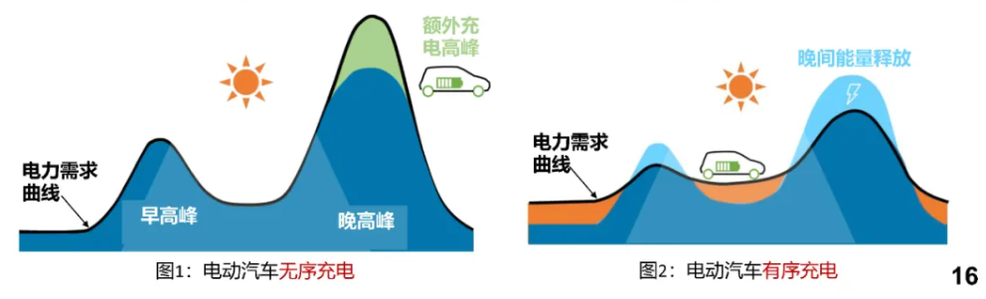

4. V2G技术的提出

为了缓解电网负荷压力，减少电力浪费，V2G（Vehicle-to-Grid）技术应运而生。V2G技术通过双向充电技术，将电动汽车中的电池能量反馈到电网，从而实现电力的储存与再利用。当电网负荷过高时，电动汽车可以向电网馈电；而当电网负荷较低时，电动汽车则可作为“能量存储”设备，存储过剩的电能。

这种双向电力流动的智能电网技术不仅能够有效削峰填谷、缓解电网负荷，还能够更好地利用波动性的可再生能源，提升能源系统的灵活性和稳定性。此外，电动汽车用户在电价较低时充电，在电价较高时将电力反馈至电网，也能获得一定的经济收益。

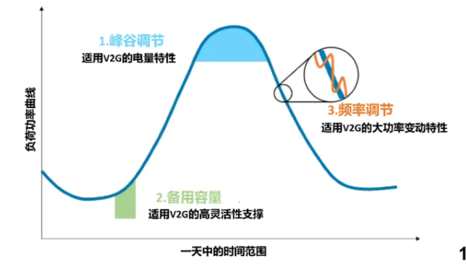

随着能源结构的转型、电动汽车的普及以及电网不稳定性问题的凸显，V2G技术作为一种智能电网解决方案，为电动汽车和电力系统的高效融合提供了可能。它不仅能够促进可再生能源的优化利用，还能提高电网的稳定性和灵活性，从而推动全球能源转型和可持续发展目标的实现。

**三、V2G技术需求分析**

1. V2G充放电系统

电网、充放电动机、电动汽车三者共同构成了V2G（Vehicle-to-Grid）充放电系统，其结构如图所示。V2G系统的核心在于充放电动机通过控制系统驱动变换电路，实现电动汽车与电网之间的能量传输。双向充放电桩、电网和通信协议则是V2G技术的三大重要技术支撑。

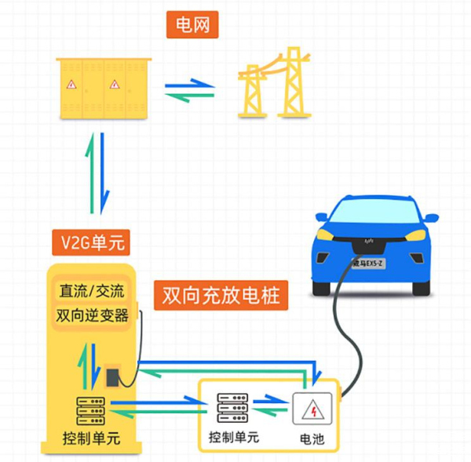

V2G充放电系统图

1. 双向充电桩

双向充电桩在V2G系统中起到桥梁作用，连接车辆侧和电网侧。充电时，它将电网的交流电转换为电动汽车动力电池或储能电池可以接受的直流电；放电时，它将电动汽车电池中的直流电转换为电网可用的交流电。这一装置不仅实现了电能的双向流动，还能上升到与整个系统联动的功能。总体来看，双向充电桩集成了能量管理系统、信息管理系统、智能控制系统和安全监控系统，是智能充放电装置的核心。

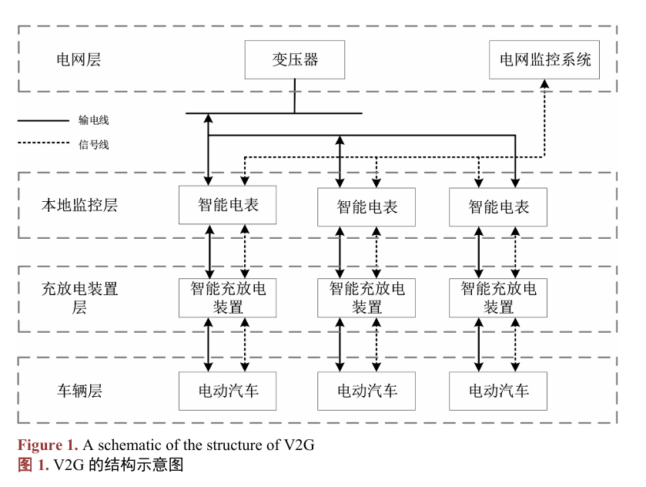

V2G系统可以分为三个主要层级：

1）电网层：电网层位于系统的最上层，负责调控全局。它接收来自本地监控层的电动汽车相关数据、分时电价等信息，并基于这些信息制定调度计划，实现整个系统的优化调度。

2）智能充放电层：智能充放电层负责充电桩的管理，起到连接上下层的作用。向上，它将车辆层上报的信息反馈至本地监控层管理系统；向下，它通过控制充放电装置实现对电动汽车的能量传输。

3）车辆层：车辆层主要提供电动汽车的关键信息，包括荷电状态、动力电池容量、充放电上下限以及预计充电时间等，并将这些信息反馈给智能充放电层。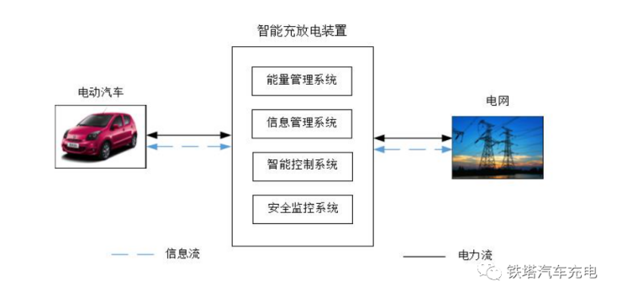

双向充电桩作为智能充放电系统

1. 电网升级

随着电动汽车（EV）的大规模普及和V2G（Vehicle-to-Grid）技术的发展，其作为分布式储能单元接入电网，为电力系统的灵活调度和能源管理带来了新的可能。然而，这一技术在实际应用中仍面临诸多挑战，包括接入时间的不确定性和停放空间的动态性等。针对这些问题，电网需要进行相应的技术升级，以保障系统的稳定性和优化运行。

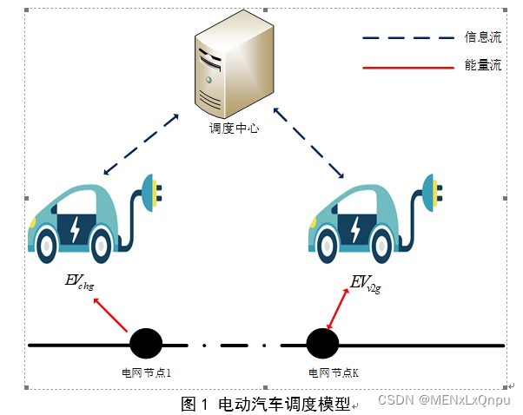

#### 时间不确定性及解决方案

电动汽车接入电网的时间和持续时长受到车主使用习惯的影响，难以精准预测。车主何时有空闲时间参与V2G决定了其对电网的支持能力，而这种随机性会对电网的灵活调度造成一定的干扰。

为了应对这一问题，可通过电价机制引导车主行为，使车辆在低谷时段充电、在高峰时段放电，从而缓解时间不确定性带来的挑战。例如，根据山东地区峰谷电价差异，车主可选择在谷时以0.3元/kWh充电，在峰时以1元/kWh放电，每次提供25 kWh电量，即可获得0.7元/kWh的差价收益，总计**17.5元（0.7×25）**。这种基于价格的激励机制不仅能够提高车主参与V2G的积极性，也有助于车主通过电价差获利。

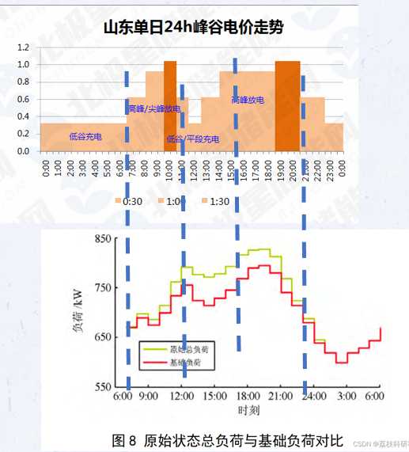

山东单日24h峰谷电价走势图和电网总负荷对应图，电网负荷高的时候电价会高，引导车主放电；负荷低的时候电价低，引导车主充电，减轻新能源汽车对电网的负担

对于电网公司而言，这一机制的实施也带来了多方面的益处。首先，是**提高了电网效率和可靠性，**通过引导电动汽车合理参与充放电，电网的供需平衡能力得到增强。同时，也能帮助**有效调频调峰，降低新能源发电的波动性，**新能源发电（如光伏、风电）具有间歇性和波动性，通过V2G系统接入可以有效平抑功率波动，提升系统的灵活性。这一机制也帮助**减少电网在储能建设上的投资，**相比于建设大规模储能电站，V2G系统提供了分布式、灵活、成本更低的储能支持方案。

通过价格杠杆的调控，不仅能够实现车主和电网公司的“双赢”，还可以从整体上缓解电网负荷波动，实现电力资源的优化配置。

#### 空间不确定性及解决方案

V2G技术的应用加剧了分布式能源的接入和用电需求的多样化的复杂性。电动汽车的停放位置具有显著的动态性和空间分布不均衡性。例如，在城市中心区域，充电桩分布密集，能有效支撑电动汽车的大规模接入，但在郊区和农村区域，充电设施往往不足。电动车从居民区移动至公司园区，会改变其接入电网的位置，导致区域内负荷特性发生动态变化。集中式电源模式逐渐向集中式与分布式并举转变，迫使电网调度模式更加灵活和智能。

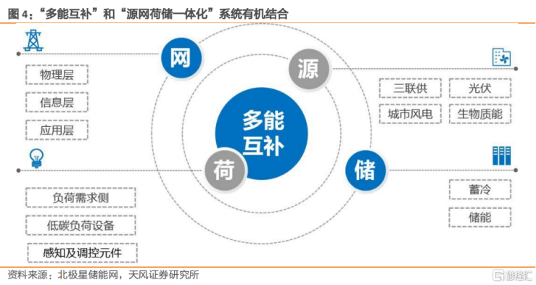

源网荷储

为应对空间不确定性带来的调度挑战，“源网荷储”协同运行的模式被提出。通过协调电源、电网、负荷、储能的运行特性，实现系统安全、稳定的运行。

源网荷储技术能够在电动汽车突然离开某个区域（例如从居民区转移到公司园区）时，动态整合本地分布式能源（如光伏、风电）及储能资源，保证电力供需平衡，减少电动汽车移动带来的电网负担。

电动车离开某一区域后，其接入点可能转移到另一个区域。这种情况下，通过构建邻近区域的微电网协同调度机制，可以动态优化电力资源配置，平滑不同区域电网负荷。微电网作为一种双向流动的局部电力系统，能够减少对主网的依赖，且通过邻近区域电力资源的支持，可以实现灵活的电力调配。

通过大数据和人工智能技术，可以对电动车移动路径及其充放电行为进行动态预测，提前调度其他储能设备或申请主电网的电力补充。结合历史数据、电动车充放电行为模式及实时交通数据，预测电动车的分布和电力需求。基于预测结果，通过调度可用容量，合理分配储能资源，确保区域电网的稳定性。在负荷预测出现偏差时，可以通过主网向区域微电网提供电力支持，避免局部电网因超负荷而产生问题。

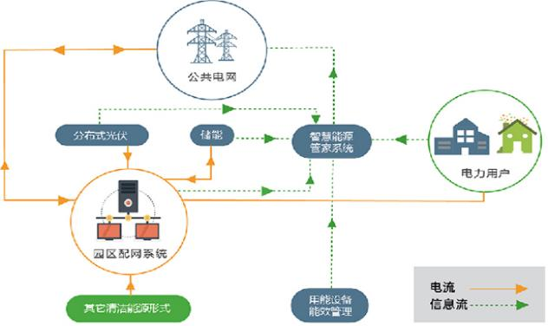

园区级源网荷储一体化的实践

总体而言，接入V2G（Vehicle-to-Grid）技术后，电网架构将发生显著变化。最主要的一点是实现了双向电能流动，传统电网以单向供电为主，而V2G技术要求电网基础设施支持电能的双向传输和计量，部署支持双向能量流动的充电桩和逆变器。同时，为有效管理大量接入的电动汽车，电网需要升级为智能电网，利用先进的通信和控制技术，实现对电动汽车充放电的实时监控和调度。除此之外，还有技术标准与安全要求的提升，电网需具备更高的保护和控制能力以应对复杂的能量流动。

4.通信方式

通信技术作为V2G系统的核心支撑，不仅决定了电动汽车与电网的协作效率，还直接影响系统的运行安全性和用户体验。未来，通信网络的智能化、标准化和安全性将成为V2G技术发展的关键驱动因素。

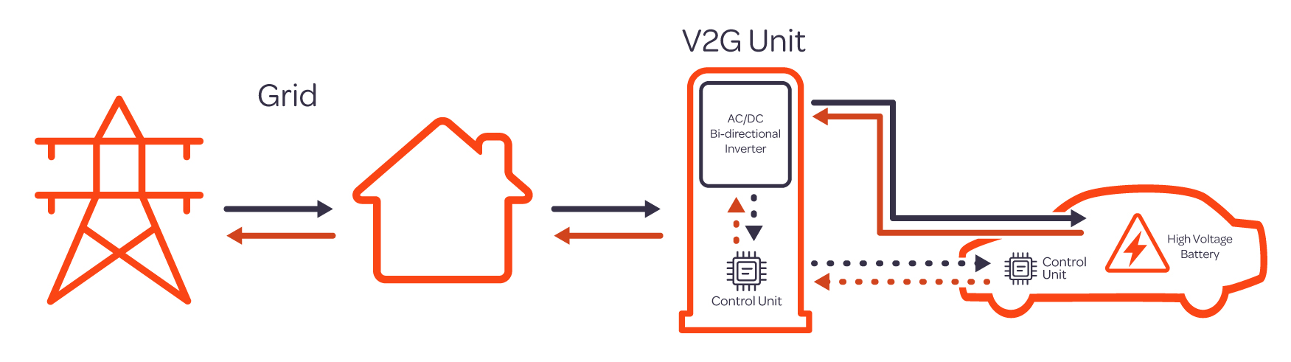

V2G技术通过通信传输信息

首先是通信协议标准化，为确保不同制造商的电动汽车和充电设施之间的兼容性，需要制定统一的通信协议。ISO 15118是国际上广泛采用的车网通信接口标准，定义了电动汽车与电网之间的通信方法。其次，要保证实时数据交换与处理，V2G技术要求实时监控和管理大量接入电网的电动汽车，需要处理海量数据。这对电网的通信网络提出了更高的要求，需要具备高带宽、低延迟和高可靠性的通信能力。最后，也要注意网络安全性提升，需要建立完善的网络安全机制，防止数据泄露和网络攻击，确保电网和用户信息的安全。

5.实际案例

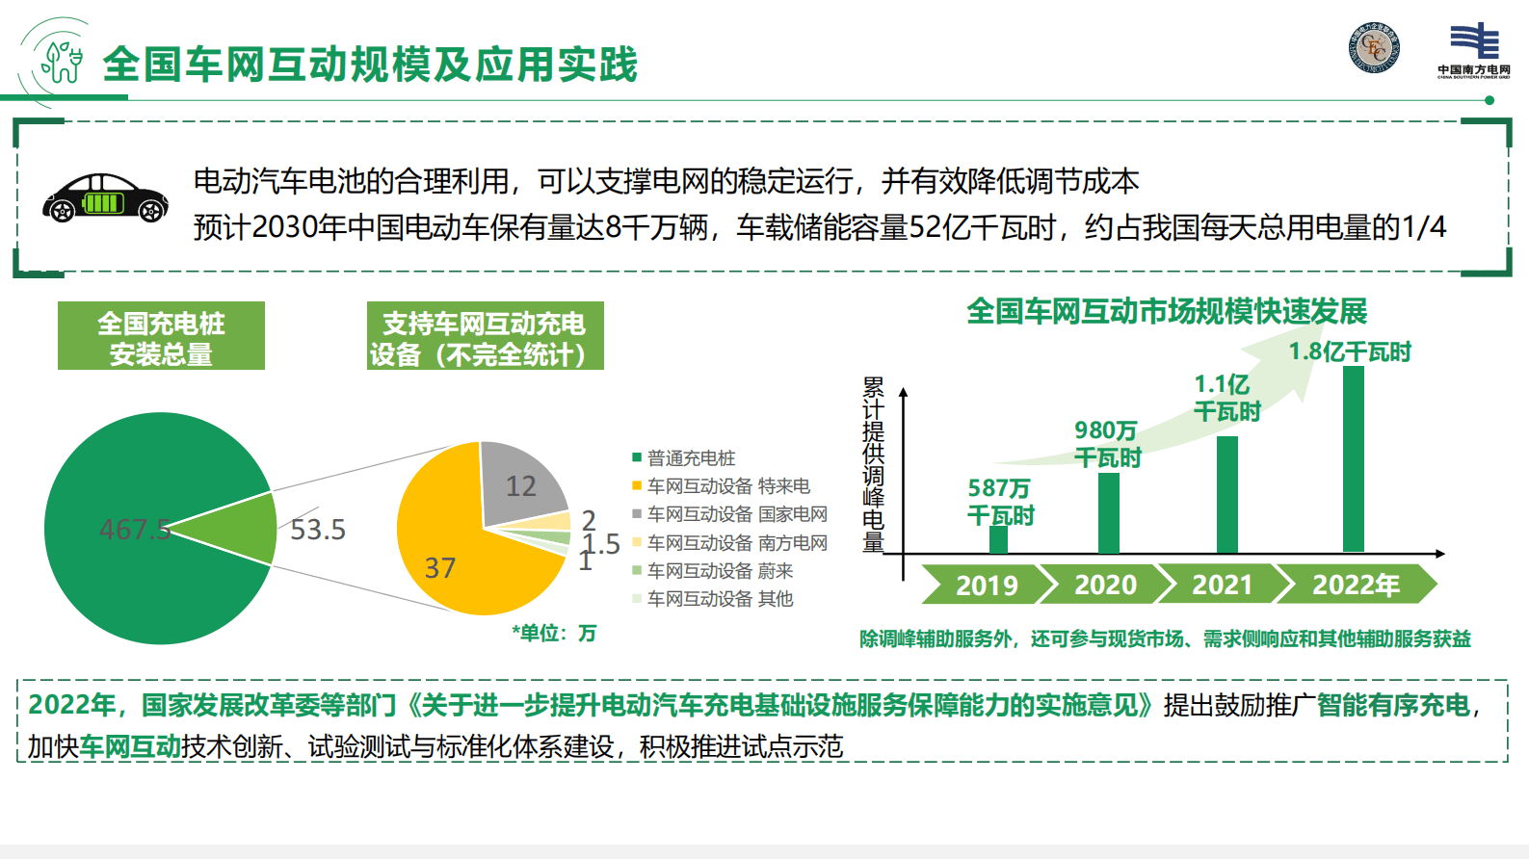

2022年起全国车网互动市场规模快速发展

近日，江苏无锡车网互动示范区正式商用。该示范区实现了多场景的车网互动功能，包括城市快充站、公交充电站、园区微电网和乡村微电网等多样化场景。在这一示范区内，10个不同品牌、共计59台新能源车参与了集中对电网的放电操作。整个放电过程历时1.5小时，共削峰电量达到3150千瓦时。这一项目充分展现了V2G技术在削峰填谷、虚拟电厂、聚合交易等应用中的巨大潜力。

为了激励车主参与车网互动，国网无锡供电公司开发了一套分时段积分模式，通过用电峰、谷时段的积分差异，引导车主在用电低谷充电，在用电高峰放电。具体规则如下：

上午8点到11点、下午5点到晚10点（用电高峰）： 每度电积累150积分。

上午11点到下午1点（较低负荷时段）： 每度电积累35积分。

下午1点到下午5点（负荷缓解时段）： 每度电积累100积分。

晚10点到次日上午8点（低谷时段）： 每度电积累50积分。

每100积分可兑换3度电的充电权益。

通过积分制，车主在用电低谷时段充电能够获得更多的积分，而高峰时反向供电则可以为电网提供重要支持。这一机制不仅优化了电力资源的分配，还有效提升了车主参与度。

无锡示范区还通过收益激励机制引导车主参与车网互动。车主在不同场景中的反向放电收益如下：

城市快充站： 每千瓦时电可获得2.4元收益。

办公园区： 每千瓦时电可获得0.8元收益。

通过在不同场景设置差异化的收益水平，车主可以根据电网需求选择在不同的地点和时间进行放电。这种收益引导机制，不仅优化了电力资源的时间和空间分布，还提升了整个电网的运行效率和灵活性。

**四、V2G 技术的作用与优势**

1.平抑负荷峰谷

V2G 技术的核心原理是巧妙地利用电动汽车的闲置时间，将其转化为电网的分布式移动储能单元。在深夜至清晨的负荷低谷期，电网电力供应充足且电价较低，此时电动汽车接入电网充电，就像一个个小型的 “电力海绵”，吸纳电网中的多余电量；而在白天的用电高峰时段，尤其是夏季傍晚空调等大功率电器集中使用时，电动汽车通过逆变装置将储存的电能回馈给电网，为电网输送急需的电力。以某大型城市为例，在实施 V2G 项目后，电网的峰谷差得到了显著的缩小。

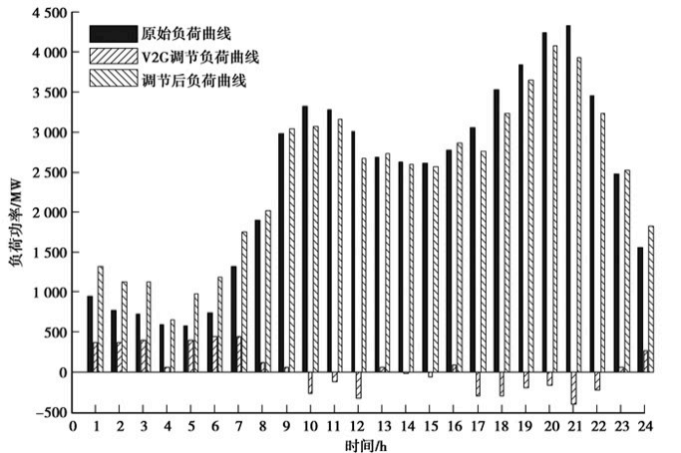

通过对实际负荷曲线的分析可以发现，原始负荷曲线在 01:00 - 07:00 期间处于负荷低估期，而在 09:00 - 13:00 和 18:00 - 22:00 分别出现了两个明显的负荷高峰。但在电动汽车的 V2G调节作用下，负荷高峰期电动汽车放电，低谷期充电，调节后的电网负荷曲线与原始曲线相比有了脱胎换骨的变化。调节后的负荷曲线最大值为 4053MW，平均负荷 2416MW，负荷率为0.596；而原始负荷曲线最大值为 4328MW，平均负荷 2388MW，负荷率为 0.552。这表明电动汽车与电网的互动有效地增大了电网侧的负荷率，使电网负荷曲线更加平滑，极大地缓解了因峰谷差过大给电网带来的压力与运行风险，减少了为满足短时高峰负荷而过度建设发电容量的需求，提高了整个电力系统的资产利用率。

2.增加电动车辆使用

在电动汽车发展中，出租网约车已基本实现全面电动化，但工作日靠公交、周末才用车的私家车主因年行驶里程低，电动汽车在经济性上难胜燃油车，且充电便捷性差，据统计北京 2019年约 40% 私家车年行驶里程低于 1 万公里。要吸引这部分用户，关键在于将其车辆的移动储能价值变现，可通过加快 V2G 技术研发应用与基础设施建设、完善市场机制与政策引导等，提升电动汽车在私家车主市场的竞争力，促进其普及。

3.规模效应与预测

根据权威机构中国汽车工程学会的预测，到 2030 年中国电动汽车保有量将有望达到 8000 万辆的庞大规模。若平均每辆电动汽车配置 60 千瓦时电池，那么 8000万辆电动汽车的等效储能容量将高达 48 亿千瓦时。这是一个极其可观的数字，相当于一座巨型的移动储能电站。进一步测算可知，届时全年电动汽车用电需求将达 7454 亿千瓦时，占社会总需求的 6 - 7%；充电功率 1.94 亿千瓦时，占电网负荷的 11 - 12%。如此巨大的储能和用电规模，将为电网的调峰调频提供强大的支撑力量。在风能、太阳能等可再生能源发电不稳定的情况下，电动汽车可以利用其储能功能，在可再生能源发电过剩时充电储存，在发电不足时放电补充，有效促进可再生能源的消纳，推动能源结构向绿色低碳转型。

1. 实现三方共赢

对电网：V2G 技术赋予了电网对电动汽车充电和放电时间的精准调控能力，如同给电网安装了一个智能调节阀。在电网负荷高峰期间，通过合理控制充电桩 V2G 系统的运行，引导电动汽车放电，能够有效地减轻电网的供电压力，平衡电网的供需关系。例如，在炎热的夏季用电高峰期，大量电动汽车向电网放电，可以缓解空调等电器用电对电网的冲击。这不仅减少了因电动汽车大量发展带来的用电压力，还能提高电网的运行效率和可靠性。同时，由于电动汽车的储能作用，电网在储能建设方面的投资也得以大幅减少，优化了电网的资源配置，增强了电网对大规模电动汽车接入的适应能力，为电网的可持续发展奠定了坚实基础。

对车企：对于汽车制造商而言，V2G 技术是推动电动汽车市场发展的有力助推器。它使用户能够在使用电动汽车的过程中有效降低成本，提高了电动汽车的性价比。例如，车主可以通过参与 V2G 获得经济收益，从而减少了购车和用车的总成本，这将吸引更多消费者选择电动汽车。在紧急情况下，如自然灾害导致电网停电时，具有电力输出功能的电动汽车可以当作紧急电源使用，为用户提供应急电力保障，进一步提升了电动汽车的实用性和吸引力。这些优势将促进电动汽车的生产与销售，激励车企加大研发投入，不断提升电动汽车的性能和质量，推动电动汽车产业的快速发展。

对新能源车主：对于电动汽车车主来说，V2G 技术带来了实实在在的经济利益。在电网负荷低、电价处于低谷的时候，车主可以从容地给车辆充电，享受较低的充电成本。而当电网负荷高、电价上涨时，车主则可以通过充电桩 V2G 技术，将车辆存储的能量出售给电网公司，实现 “卖电赚钱”。以上海为例，峰谷电价每度相差 0.35 元，如果一辆车每天放电 20 度，每月参与 20 次放电活动，那么车主每月可为自己带来至少 0.35×20×20 =140 元的收益（政府补贴尚未计算在内）。这种经济激励机制将促使更多车主积极参与V2G 项目，形成车主与电网之间的良性互动。

**五、V2G 技术面临的问题**

1.参与度低

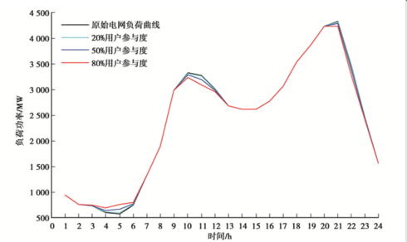

消费者角度：在消费者层面，对 V2G 技术的担忧主要集中在电池寿命和安全性方面。他们担心频繁的充放电操作会加速电池的老化，缩短电池的使用寿命，增加更换电池的成本。同时，他们也害怕电池在放电过程中可能会出现过热、短路等安全问题，危及自身和车辆的安全。而目前 V2G 收益的不确定性使得消费者认为其难以有效覆盖电池寿命和安全性下降带来的潜在损失，因此对参与 V2G 项目持谨慎态度，参与积极性较低。

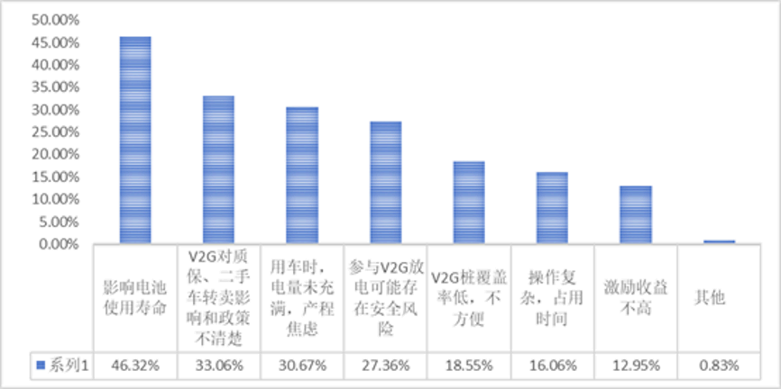

车企角度：当前市场上，消费者对具有 V2G 功能的车型需求极为低迷，这使得车企在研发和生产 V2G 车型时面临巨大的市场风险。开发 V2G 车型不仅需要对汽车的硬件进行升级，如改进车载充电机等设备，还需要投入大量资源进行软件优化，以确保车辆在 V2G模式下的稳定运行。这些研发和生产成本的增加，加之回报路径不明确，使得车企在V2G 技术的投入上犹豫不决，缺乏积极开发 V2G 车型和设计配套营销和质保方案的动力。

充电运营商角度：充电运营商在 V2G 技术推广过程中也面临着诸多困境。首先，V2G 的盈利模式尚不明晰，目前主要依靠峰谷价差套利，但这种收益方式受限于多种因素，如电价政策、市场需求等，收益不稳定且微薄。其次，充电桩的改造和升级成本高昂，需要大量的资金投入。而且，回报周期较长，短期内难以实现经济效益，这使得充电运营商在面对 V2G 技术时望而却步，制约了 V2G 技术在充电基础设施领域的推广应用。

2.成本问题

V2G 桩成本：目前，由于 V2G 桩尚未实现批量化生产，其生产成本居高不下。一台 15千瓦的 V2G 桩价格高达 2 万元以上，相比之下，相同功率的常规直流桩价格仅为其 1/2至 1/3。高昂的价格使得在建设 V2G 充电设施时，前期投入成本大幅增加，给项目的投资和运营带来了沉重的负担，严重阻碍了 V2G 桩的大规模推广应用。

充电桩改造与建设成本：要实现 V2G 功能，现有的充电桩需要进行大规模的改造升级，这涉及到硬件的更换和软件的重新开发调试。一方面，硬件升级需要采购新的充电模块、通信设备等，增加了硬件成本；另一方面，软件调整需要专业的技术团队进行研发和维护，耗费大量的人力和时间成本。此外，大量现有的充电桩并没有反向充电功能，若要实现 V2G 的广泛普及，前期铺设新型充电桩的成本更是一个难以逾越的难题。这不仅需要大量的资金投入，还需要解决充电桩的选址、安装、维护等一系列问题，使得充电桩改造与建设成为 V2G 技术推广的关键瓶颈之一。

换电站建设成本：V2G 换电站的建设成本堪称天文数字。一个换电站裸站成本在 300 -500 万元（不含电池），电池按 50 度 / 块计算，成本在 6 万元左右。若满配 26 - 60 套电池，电池成本将达到 150 - 360 万元，整站的成本更是高达 450 - 860 万元，这还不包括建设和增容费用。在一个城市中，如果要形成规模化的换电站网络，初期就需要建设十几甚至数十座换电站，如此巨大的投资额让许多企业和投资者望而却步，成为 V2G 换电站建设发展的巨大障碍。

电网升级成本：V2G 技术的实施要求电网具备双向能量流动的能力，这就需要对电网进行全面的升级改造。包括升级变电站的设备、优化电网的通信和控制系统、增强电网的调度能力等。这些升级工作需要大量的资金、技术和人力投入，给电网企业带来了巨大的经济压力。而且，电网升级改造涉及到多个环节和部门的协调配合，工程复杂，实施难度大，进一步增加了 V2G 技术推广的难度。

1. 电网安全性

电网连接与监测需求：为了实现 V2G 技术与电网的有效融合，国家电网需要将主配网与柔性负荷、分布式发电、分布式储能等用户侧智能设备进行紧密连接，构建一个面向用户的智慧能源控制与服务体系。这一过程需要解决设备之间的兼容性、通信协议的标准化等问题，确保设备能够与电网实现良性互动。同时，为了更好地把控电动车放电量与电网需求量的供需关系，V2G 还要求电网能够实时监测系统缺电情况，及时发布响应请求。这需要电网安装大量的监测设备，建立高效的数据传输和处理系统，对电网的智能化水平提出了极高的要求。

功率返送冲击：V2G 的大规模功率返送是一把双刃剑，在带来能源调节便利的同时，也给电网安全带来了巨大的挑战。在电压等级较低的配电网区域，如常见的 10 千伏及以下的配电网，虽然其供电范围相对较小，电力用户类型较为多样且分散，对功率波动的容忍度相对较高，但大规模功率返送仍可能引发电压波动、谐波等问题，影响局部电网的电能质量。而对于一座城市核心的 220 千伏变电站而言，其处于电力传输和分配的关键环节，承担着为大片区域供电的重要任务，供电可靠性要求极高。一旦 V2G 出现大规模功率返送，可能会对变电站的电压、频率等关键运行参数产生较大影响，如导致电压波动超出允许范围、频率不稳定等，进而引发连锁反应，影响到整个区域电网的安全稳定运行。目前，由于电网的管理体制和传统运行方式的限制，大规模功率返送在高电压等级变电站原则上是受限的，这也成为 V2G 技术推广的重要障碍之一。

1. **发展前景与机遇**

政策支持：近年来，国家高度重视新能源汽车产业和电网的可持续发展，出台了一系列政策法规来提升充换电基础设施服务保障能力，大力支持新能源汽车产业发展。例如，《新能源汽车产业发展规划（2021 - 2035）》明确了新能源汽车的发展目标和战略方向，为V2G 技术的发展提供了宏观政策指引；《进一步提升充换电基础设施服务保障能力的实施意见》则针对充换电基础设施建设和 V2G 技术应用中的具体问题提出了指导意见和解决方案。这些政策的出台为 V2G 技术的研发、示范和推广创造了良好的政策环境，激励企业加大在 V2G 领域的投入，推动技术创新和产业升级。

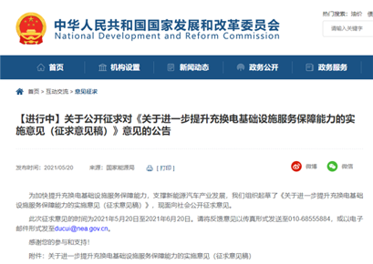

市场潜力：尽管 V2G 技术目前面临诸多挑战，但其市场潜力巨大。据专业机构测算， 2025 年 V2G市场空间将达到 333 亿元，到 2030 年更是有望突破 1052 亿元。这一庞大的市场规模吸引了众多企业的目光，包括汽车制造商、电网企业、能源科技公司等纷纷布局 V2G 领域。随着市场的不断发展和技术的逐步成熟，V2G 产业链将不断完善，成本有望降低，商业模式将更加清晰，为 V2G 技术的大规模应用和商业化推广奠定坚实的市场基础。

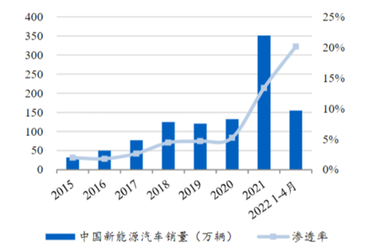

技术优势与制度优势：V2G 技术在消纳清洁能源方面具有独特的优势。我国风能、太阳能等可再生能源资源丰富，但由于其波动性和间歇性强，并网发电面临诸多困难。V2G技术响应速度快，进出机制灵活，相对于固定储能装置，不需要额外投资建设大规模的储能设施，能够在消纳清洁能源多余电力方面发挥不可替代的作用。此外，我国社会主义制度具有强大的集中力量办大事的优势，电网集中度高，便于统一规划和协调管理。这有利于在全国范围内推广 V2G 技术，实现资源的优化配置，促进能源转型和可持续发展。在未来，随着技术的不断进步和政策的持续支持，V2G 技术有望实现对电网的全面支撑，助力我国实现 “碳中和” 的宏伟目标，为全球能源革命做出重要贡献。

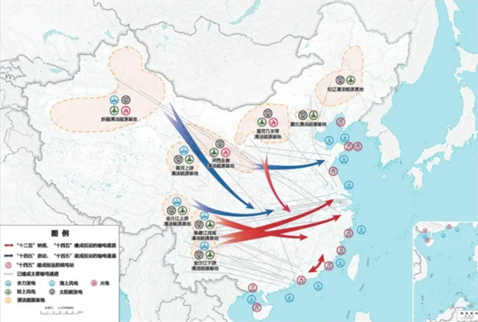

1. **V2G接入后对于公共交通的影响**

公共交通运营部门可以通过 V2G 接入参与电网的需求响应计划，获取经济补偿。对于资金紧张的公共交通企业来说，这部分额外收入可以用于车辆维护、更新设备等。同时，由于电网可以在一定程度上调节车辆的充电时间和充电量，使得公共交通车辆能够在电价较低的时段充电，降低了充电成本；除了作为交通工具，公共交通车辆通过 V2G 接入还可以成为一种能源资源。这使得车辆的功能得到拓展，提高了车辆的综合利用率。例如，一辆电动公交车在运营时间提

供客运服务，在非运营时间则可以为电网提供能量支持，实现了车辆价值的最大化。

1. **结论**

综上所述，V2G 技术在应对电动汽车充电对电网的影响方面展现出了巨大的潜力和价值，但目前在用户参与、成本控制和电网安全等方面仍面临着诸多亟待解决的问题。为了实现 V2G 技术的广泛应用和可持续发展，政府、企业、科研机构等各方应紧密合作，形成合力。政府应进一步完善政策机制，加大对 V2G 技术研发和示范项目的支持力度，引导社会资本投入；企业应积极创新，降低 V2G 设备和运营成本，探索多元化的商业模式；科研机构应加强技术攻关，提高V2G 技术的可靠性和安全性，突破关键技术瓶颈。只有通过各方的共同努力，才能推动 V2G技术从理论研究和试点示范走向大规模商用化和产业化，实现电动汽车与电网的和谐共生，促进能源的高效利用和可持续发展，为人类社会的绿色发展和生态文明建设注入强大动力。

**第二部分：个人课程心得体会**

很开心在大三上学期我能够有机会选修《能源互联网信息技术（研讨）》这门课程，它带给我了很多知识上的和能力上的提升，让我收获了很多。

课程中，我接触到了各类能源互联网信息技术，它们相互交织、相互作用，共同勾勒出未来能源发展的崭新蓝图。从智能电网的精准控制与高效调度，到分布式能源的广泛接入与优化整合，再到能源信息的互联互通与大数据分析，每一个板块都展现出其独特的魅力和重要性，让我认识到能源领域正在经历着一场深刻的变革，而信息技术则是这场变革的核心驱动力。在众多技术中，V2G术因其创新性和潜在影响力脱颖而出。V2G技术利用电动汽车的闲置时间进行充放电，有效平抑电网负荷峰谷，这一理念打破了传统能源使用的单向模式，为能源的存储和调配开辟了新途径，让我看到了能源利用的新方向和新模式，也深刻认识到它在多个方面的巨大潜力和价值。通过挖掘私家车储能价值，有望吸引更多用户选择电动汽车，进一步推动电动汽车的普及；其规模效应对于促进可再生能源消纳意义非凡，海量电动汽车电池组成的巨型移动储能电站，能够在风能、太阳能等可再生能源发电不稳定时，起到 “削峰填谷” 的作用，助力能源结构向绿色低碳转型；实现的电网、车企和车主三方共赢局面更是令人瞩目，为整个能源生态系统的可持续发展提供了有力支撑。

从能力提升角度看，课程学习过程中我学会了如何从复杂的数据和信息中提取关键要点，例如通过对电网负荷曲线的分析来精准评估 V2G 技术的调节效果，这使我的数据分析能力得到了增强。同时，在综合考量 V2G 技术对各个利益相关方影响以及梳理技术发展的机遇与挑战时，我逐渐养成了系统思维习惯，能够更加全面、整体地看待问题，并尝试从多个维度提出解决方案。面对 V2G 技术存在的问题，课程还激发了我的批判性思维，促使我深入思考问题背后的深层次原因，并积极探索可能的创新性解决途径，这无疑为我今后解决类似复杂问题提供了新的思路和方法。

展望未来，我对 V2G 技术的发展前景充满期待。尽管当前困难重重，但政策的大力扶持和广阔的市场潜力为其提供了坚实的发展基础。这也让我深刻意识到跨学科合作在推动技术进步中的关键作用，V2G 技术涉及电力、汽车、信息技术等多个领域，只有各领域专家协同合作，才能攻克技术难题，实现技术的广泛应用。在课程的学习过程中，我深刻体会到了能源与信息技术融合所带来的巨大潜力和机遇。课程内容丰富多样，不仅让我对 V2G 技术有了更深入的理解，还拓展了我对能源互联网其他关键技术领域的认知，如分布式能源管理、智能电网通信、能源大数据分析等。这些技术相互关联、相互支撑，共同勾勒出未来能源互联网的宏伟蓝图。